Ministerul Educaţiei și Cercetării al Republicii Moldova

Universitatea Tehnică a Moldovei

Departamentul Ingineria Software și Automatică

**RAPORT**

Lucrare de laborator Nr.4

Disciplina: Analiza și modelarea sistemelor

Tema:Analiza rezultatelor modelării din diagramele cazurilor de utilizare şi dezvoltarea în diagramele de colaborare.

Au efectuat: st. Popa Cătălin, TI-211

A verificat: asist. univ. Sava Nina,

lect. univ. Melnic Radu

Chișinău – 2023

**Scopul**: studierea noțiunii de obiect, colaborare legături între aceste entități.  
 **Sarcina:** de realizat 4 diagrame de colaborare ( 1 diagrama nivelul de exemple și 3 diagrame nivelul de specificare) pentru sistemul informațional ales

**Considerații teoretice**

Înainte de a crea un proiect, main întâi trebuie sa ne familiarizăm cu noțiunile principale pe care le v-om folosi.

* **Actorul –** reprezintă persoana care folosește sistemul (aplicația) (ex. Utilizator, Administrator). Denumirea actorului întotdeauna va fi un substantiv.
* **Obiectul** – este o instanță (un exemplar) a unei clase. Obiectul trebuie să reprezinte părți importante din sistem: meniuri, submeniuri (Ex. Interfața, Sistem, BD, Pagina Start, etc.). Denumirea obiectului întotdeauna va fi un substantiv.

**Tipuri de relații și sintaxa diagramei colaborărilor nivelul de exemple:**

**Asocierea –** întotdeauna conectează Actor-Obiect, Obiect-Obiect.

**Relația sincronă –** este o relație care așteaptă răspuns imediat, sau peste o anumită perioadaă de timp.

 **Relația asincronă –** este o relație care nu așteaptă răspuns.

 **Relația retunr –** este o relație care servește drept răspuns pentru o relație sincronă.

**Entități de bază în diagrama colaborărilor nivelul de specificare:**

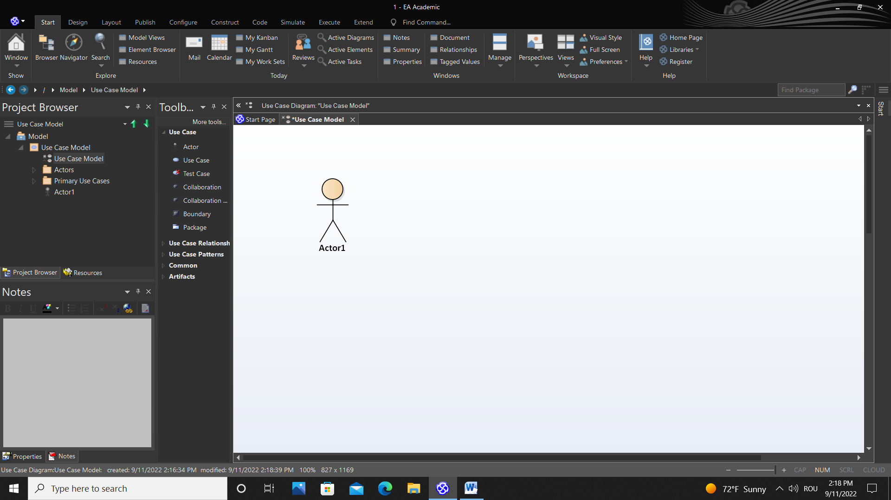 **Actorul** - reprezintă persoana care folosește sistemul (aplicația) (ex. Utilizator, Administrator). Denumirea actorului întotdeauna va fi un substantiv.

 **Obiectul -** este o instanță (un exemplar) a unei clase. Obiectul trebuie să reprezinte părți importante din sistem: meniuri, submeniuri (Ex. Interfața, Sistem, BD, Pagina Start, etc.). Denumirea obiectului întotdeauna va fi un substantiv.

**Colaborarea –** indică cooperarea (colaborarea) dintre 2 entități. Denumirea colaborării întotdeauna va fi un verb.

**Tipuri de relații și sintaxa diagramei colaborărilor nivelul de specificare:**

 **Asocierea –** întotdeauna se folosește între Actor-Colaborare, Colaborare-Actor, Obiect-Colaborare, Colaborare-Obiect.

 **Generalizarea (moștenirea)** - întotdeauna se folosește pentru a conecta nivelul de jos al diagramei cu cel superior.

O modalitate de a arăta cum interacționează obiectele dintr-un sistem sau utilizatorii cu sistemul lor este prin intermediul diagramei de colaborare, cunoscută și sub numele de diagramă de comunicare sau diagramă de interacțiune în cadrul standardului UML. Această diagramă este utilă în a ilustra nu doar secvența colaborării între obiecte, ci și relațiile structurale dintre acestea. În această diagramă, obiectele sunt reprezentate prin dreptunghiuri ce conțin numele obiectului, clasa și valorile atributelor. Legăturile dintre obiecte sunt indicate prin linii de conectare asemănătoare cu cele folosite în diagrama de clase, iar numele asocierilor și rolurile obiectelor în asocierile respective pot fi indicate. În plus, fluxurile de mesaje pot fi reprezentate prin linii cu săgeți care indică direcția, numele mesajului și numărul de ordine în cadrul consecutivității de inițializare a mesajelor.

Tema pe care trebuie să o implementez eu, se numește **Smart Home**.

Smart Home, este o casă care este echipată cu dispozitive și sisteme electronice integrate care pot fi controlate prin intermediul unor aplicații mobile sau dispozitive de control vocal. Aceste dispozitive sunt proiectate pentru a simplifica și automatiza diferitele aspecte ale vieții cotidinene, cum ar fi iluminatul, încălzirea, aerul condiționat, securitatea, divertismentul și multe altele. Exemple de dispozitive inteligente care pot fi utilizate într-un smart home includ: termostate inteligente, dispozitive de iluminat, camere de securitate, senzori de fum și monoxid de carbon, prize inteligente, asistenți digitali. Aceste dispozitive sunt conectate la o rețea Wi-Fi sau Bluetooth, iar proprietarul casei poate controla și monitoriza aceste dispozitive de la o distanță, folosind o aplicație mobilă sau dispozitivele de control. Un smart home nu numai că oferă confort și ușurință în utilizare, dar poate și economisi bani prin utilizarea eficientă a energiei, gestionarea mai bună a timpului și reducerea riscurilor de securitate. Prețul pentru crearea unui sistem smart home poati varia considerabil, în funcție de dimensiunea casei, numărul de dispozitive și sisteme integrate și complexitatea sistemului. În general, proprietarii de case ar trebui să se aștepte să plătească între câteva mii și câteva zeci de mii de dolari pentru a crea un sistem smart home complet și complex, în funcție de nevoile și preferințele lor. Cu toate acestea, consider că, toate aceste resurse se merită, deoarece într-un final casa ta, devine mult mai funcționabilă și o poți controla de la distață.

**Diagramele realizate**

Mai întâi voi reprezenta în figura 1, funcționalitatea de salvare a schimbărilor, la nivelul de exemple.

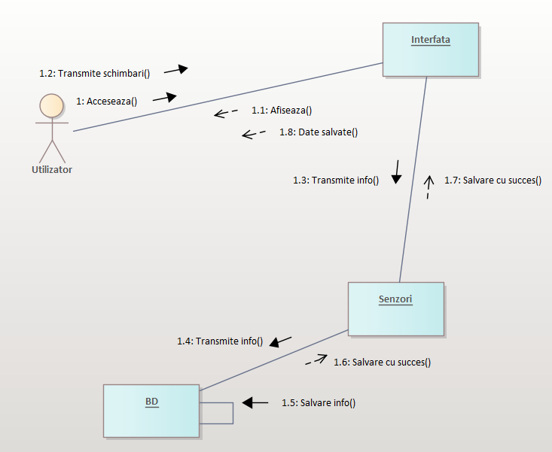

Figura 1. Salvarea schimbărilor

În figura 1, am realizat procesul de salvare a schimbărilor. Mai întâi utlizatorul accesează interfața aplicației, după care în răspuns se va fișa interfața. În continuare va avea loc transmiterea schimbărilor către interfață, iar la rândul său, ele vor fi transmise către senzori iar apoi către baza de date. Aceste schimbări se vor salva în baza de date, iar senzorii, interfața si utlizatorul, vor primi ca răspuns că datele au fost salvate.

În pasul următor, am reprezentat în figura 2 schimbul de date personale la nivelul de specificare.

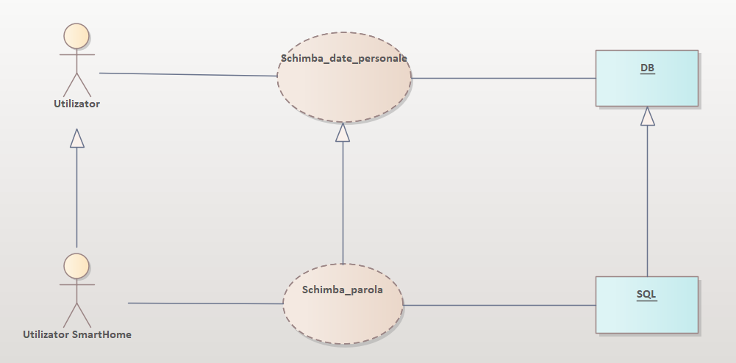

Figura 2. Schimb de date personale.

În diagrama respectivă am realizat schimbul de date personale, cum ar fi schimbul de parolă.

Pentru primul nivel, există relații de asociere între utilizator, colaborarea (schimb de date personale) și obiectul baza de date. În nivelul doi de asemenea există relația de asociere între utilizatorul SmartHome, colaborarea (schimb de parolă) și obiectul SQL.

În diagrama următoare am realizat diagrama de colaborare nivelul de specificare pentru a schimba starea senzorilor. Pentru primul nivel între utilizator , colaborarea (accesează comenzi) și obiectul Interfața SmartHome există relații de asociere. Pentru cel de-al doilea nivel între utilizatorul autentificat, colaborarea (schimb starea senzorilor) și obiectul meniu de bază există, de asemenea, relații de asociere, iar de la fiecare dintre elementele nivelului doi este redirecționată câte o relație de generalizare către fiecare element al primul nivel.

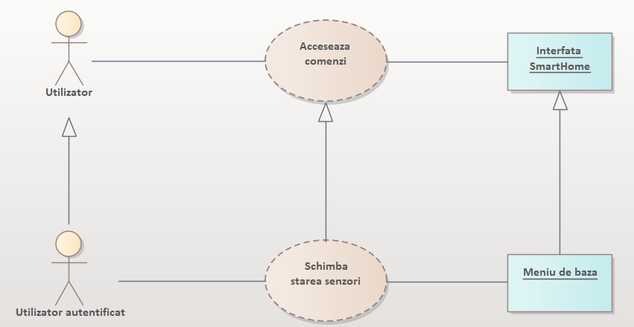

Figura 3. Schimbarea stării la senzori

În figura 4, este ilustrată diagrama de colaborare nivelul de specificare pentru a transmite modificările realizate. Respectiv avem relația de asociere între interfață, colaborarea (transmite comenzi) și obiectul SmartHome. La nivelul doi de asemenea avem relația de asociere între interfața SmartHome, colaborarea (transmite date modificate) și obiectul SmartHome V.2023.

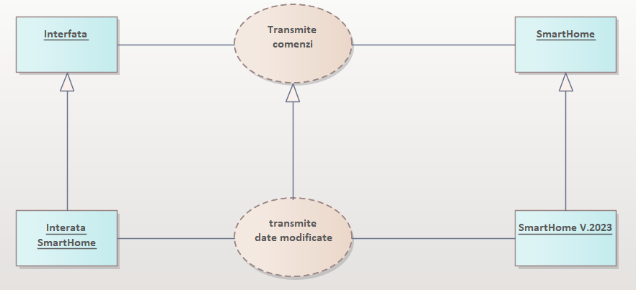

Figura 4. Transmiterea modificărilor realizate

**Concluzii:**

În concluzie, în timpul efectuării laboratorului numărul 4, am pus în aplicare cunoștințele pe care le-am obținut în cadrul cursurilor și seminarilor despre diagrama de colaborare în limbajul UML. Am analizat și am aplicat procesul de modelare a diagramelor de colaborare, utilizând aplicația Enterprise Architect. Pentru a proiecta cele trei diagrame de colaborare pentru sistemul SmartHome, am folosit diferite obiecte, cum ar fi user, interface și database, care interacționează prin mesaje. În acest sens, am utilizat legături de asociere cu mesaje sincrone și asincrone, precum și legături de generalizare pentru a reprezenta interacțiunile dintre obiecte.

**Bibliografie**

**1. Smart Home**, [Sursă electronică]: <https://www.investopedia.com/terms/s/smart-home.asp>.

**2.** **Analysis diagram**, [Resursă electronică]: [Analysis Diagram | Enterprise Architect User Guide (sparxsystems.com)](https://sparxsystems.com/enterprise_architect_user_guide/14.0/model_domains/analysisdiagram.html)